Soporte Mensajes por WhatsApp contacto para confirmación de Junta 24-07-2023

Se inician contactos con el usuario desde el 4 de julio del 2023, para programación de junta

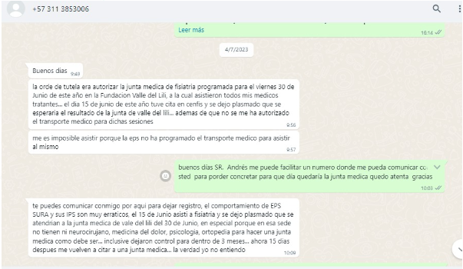

Inicialmente se programa para el 10 de julio, pero el paciente no asiste.

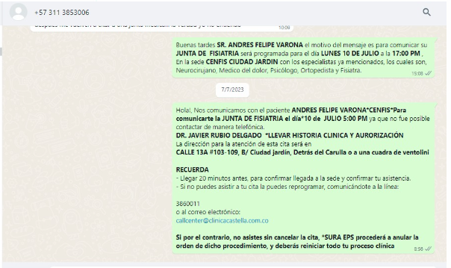

Como el paciente no responde el mensaje y tampoco asiste, se reprograma nuevamente para el 24 de julio de 2023.

